Инструкция по использованию мобильного приложения Chorded
- Установите приложение с помощью apk файла
- Запустите
- Откроется окно авторизации: если вы ни разу не пользовались приложением, то необходимо перейти в окно регистрации, либо использовать гостевой режим
Если аккаунт есть, то вводите данные для входа
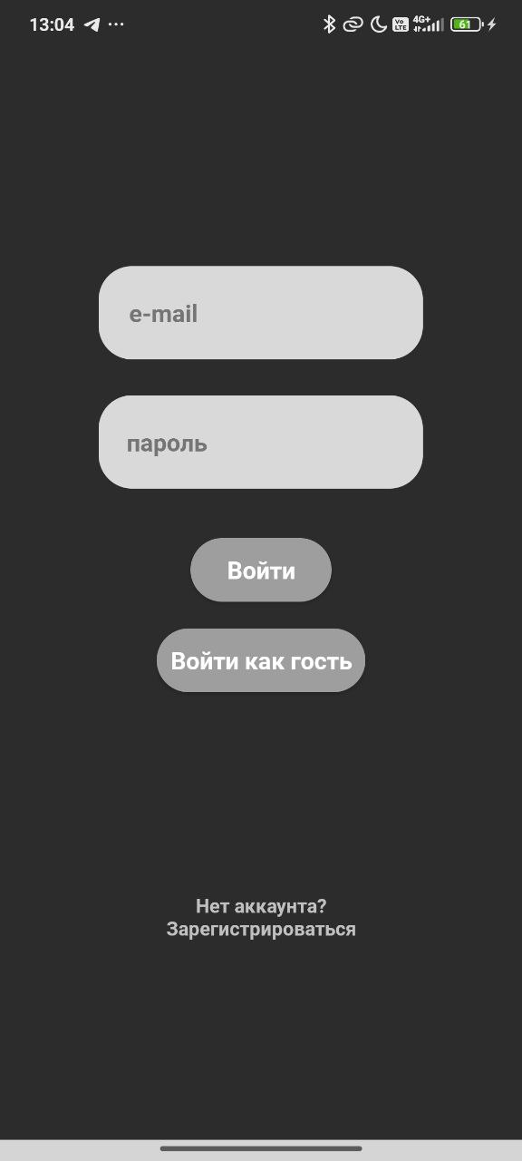
- После успешного входа откроется меню с аккордами, здесь вы видите все аккорды, которые есть в приложении. Если нажать на аккорд, то откроется окно с информацией об аккорде и в каких песнях он присутствует. По нажатию на песню откроется информация о песне
- Следующее окно – библиотека песен, здесь хранятся все песни, которые имеются в приложении
В приложении присутствует функция поиска (по названию песни, по жанру, по исполнителю)
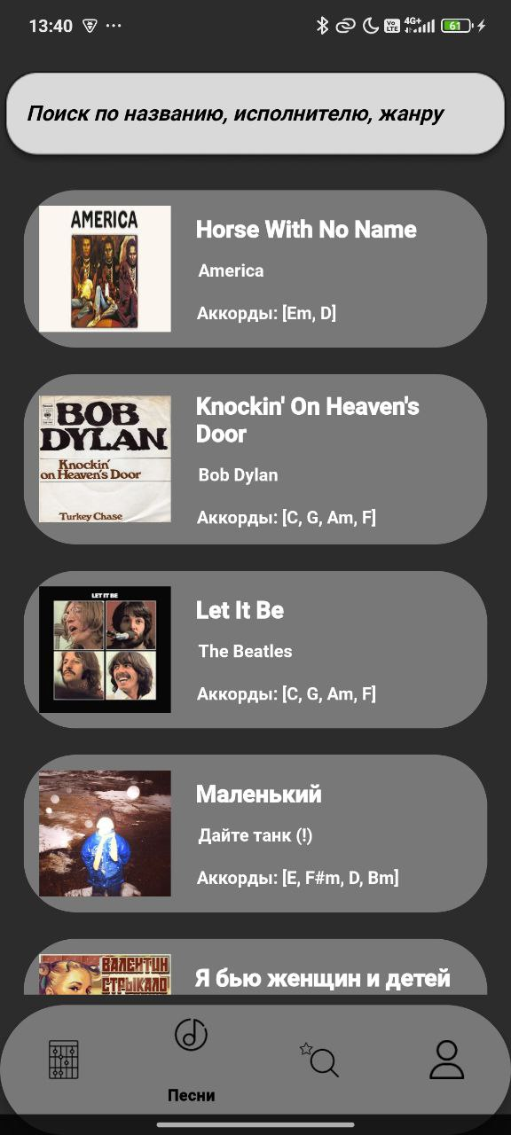
по нажатию на песню открывается окно с изучением песни
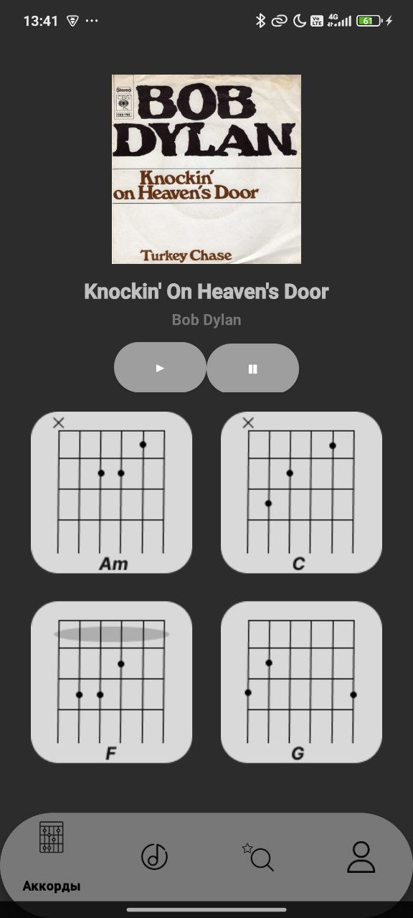
Здесь отображаются аккорды, присутствующие в песне, можно воспроизвести её, текст с песнями с аккордами соответственно
Песню можно добавить в изучаемые, а зачем и в изученные, это отобразится в профиле
- Присутствует окно рекомендаций. Тут отображаются песни, наиболее рекомендуемые к изучению, сортировка от самых актуальных к менее актуальным
Главная функция окна – поиск. Здесь можно вводить аккорды, и согласно этим аккордам будут рекомендоваться песни с указанием количества совпавших аккордов
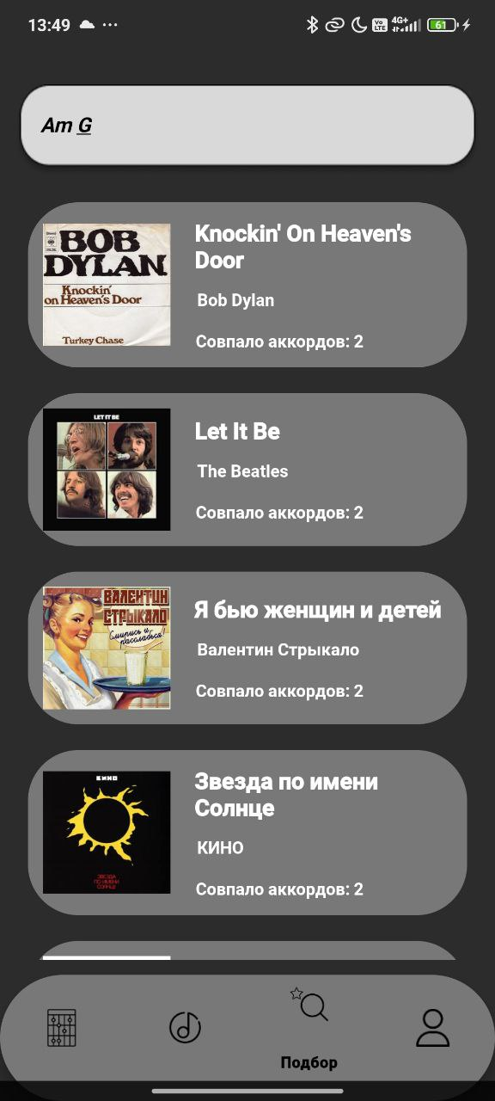
- Профиль: отображается имя пользователя, роль, изученные/изучаемые песни аккорды.
Если ваша роль АДМИН (Creator) – доступно добавление песни в приложение